导入Solr线上压力测试方案
- 简述
由 文档编写方 提供一个控制台程序，调用方 提供 数据、环境配置、消息队列，实现测试程序与环境的解耦。
- 实现
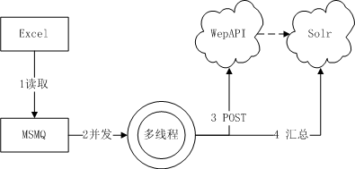
  - 根据 配置的路径读取一个 Excel 文档，读入所有的 [CampusId, RootCompnayId] 对集合到内存，并置入配置指定的消息队列中。
  - 开启 配置指定的线程数量，每个线程一次从消息队列中读取一条记录，拼接JSON向 配置指定的 WebAPI 地址发送POST 请求
  - 日志记录响应的异常
  - 所有数据处理完成后，循环向Solr查询所有的 [CampusId, RootCompnayId] 对集合的Query状态，根据状态向日志写入汇总信息，包含： 成功入Solr数 /总记录数
- 输入准备
  - 配置 App.Config
<!--需要开启的线程数量-->
<add key="ThreadCount" value="2"/>
<!--Excel数据路径-->
<add key="ExcelFilePath" value="F:\Job\companyIds_4.xlsx"/>
<!--消息队列-->
<add key="Msmq" value=".\private$\myqueuetest"/>
<!--campusrdiapi地址-->
<add key="CampusrdiApi" value="http://campusrdiapi.zhaopin.com/api/Resume/AddResumeToSolr"/>
<!--solr服务地址-->
<add key="SolrAdr" value="http://192.168.6.170:8080/solr/99/select"/>
<!--solr get请求附带的参数-->
<add key="SolrHttpGetParam" value="1414390664576"/>
  - 数据源 companyIds.xlsx
格式要求为 首行为空，第一列为CampusId，第二列为RootCompanyID，形如：
CampusId | RootCompanyId
102960382 | 12769
102960382 | 14065
102960387 | 12723
102960387 | 14571
102960413 | 10957
102960413 | 11085
  - 一个消息队列
将地址写入配置（最好新建，不与其他应用冲突

